**新 书 推 荐**

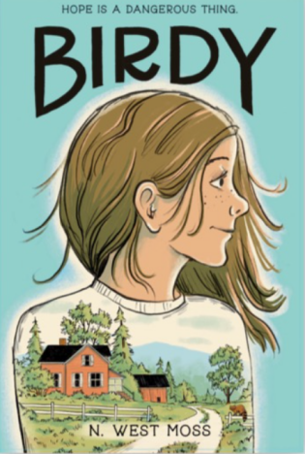

**中文书名：《伯蒂》**

**英文书名：Birdy**

**作 者：N. West Moss**

**出 版 社：Little Brown**

**代理公司：Little Brown/ANA**

**页 数：272页**

**出版时间：2026年2月17日**

**代理地区：中国大陆、台湾**

**审读资料：电子稿**

**类 型：儿童文学**

**内容简介：**

这部作品融合了《龙猫》（*My Neighbor Totoro*）和辛西娅·沃伊特（Cynthia Voigt）的*Homecoming Tillerman*系列的元素，讲述了11岁女孩伯蒂和她年幼的弟弟毛斯，在母亲去世后共同面对悲伤的旅程，并在乡村生活的混乱与惊喜中慢慢找到自己的位置。即便她和弟弟逐渐适应了新生活，伯蒂仍然不敢轻信大人所说的话——她知道，他们的未来只能掌握在自己手中。

十一岁的伯蒂（Birdy）和她的弟弟毛斯（Mouse）在失去母亲之后，被迫搬到乡下与从未谋面的亲戚一起生活。尽管乡间生活充满混乱，也有意想不到的快乐，但伯蒂比谁都明白，不能轻信大人的承诺——她知道，想要掌握自己的未来，必须靠自己。

伯蒂现实、务实；毛斯则乐观、信任别人。他们一直是彼此最坚实的依靠。妈妈因癌症去世后，兄妹俩被送往乡间与陌生亲戚姨妈米茜和姨丈沙多同住。那栋房子充满着井然有序的混乱，伯蒂也得花时间适应成年人的世界。但冰箱总是满的，孩子们可以随时去户外玩耍——只是，这一切都是暂时的。社工答应要在新学年之前为他们找一个“真正的家”，不论他们愿不愿意离开。

随着夏天推进，毛斯开始爱上这里的新生活。但伯蒂心里清楚——大人从来不值得依赖。当她被恐惧吞没时，做出一个可能让他们失去这一切的大错。

这是一部充满真情实感、令人动容的成长小说，讲述姐弟之间牢不可破的羁绊，以及如何在最意想不到的地方找到“家”的意义。

**本书卖点：**

·本书特别适合喜欢《都是黛西惹的祸》（*Because of Winn Dixie*）以及辛西娅·瑞兰特（Cynthia Rylant）《想念梅姨》（*Missing May*）的读者。书中穿插点描插图与日记形式，让这本作品既有互动感，又满载温情，能打动儿童与成人的心。

·N·韦斯特·莫斯（N. West Moss）精准捕捉到了一个十一岁孩子在遭遇重大变故时复杂而强烈的情感。

**作者简介：**

**N·韦斯特·莫斯（N. West Moss）**是回忆录*Flesh and Blood: Reflections on Infertility*（Algonquin出版社，2021年10月出版）的作者。她的随笔与短篇小说曾刊登于《麦克斯维尼》（McSweeney’s）、《星期六晚邮报》（The Saturday Evening Post）、《斯德哥尔摩评论》（The Stockholm Review）、《沙龙》（Salon）、《纽约时报》（New York Times）、Brevity、River Teeth与Ars Medica出版社等众多刊物。她的短篇小说集*The Subway Stops at Bryant Park*（Leapfrog出版社）中的部分作品已被选中改编为电影。《伯蒂》（Birdy）她为年轻读者创作的第一本书。她现居新泽西州。

**感谢您的阅读！**

**请将反馈信息发至：版权负责人**

**Email**：**[Rights@nurnberg.com.cn](mailto:Rights@nurnberg.com.cn)**

安德鲁·纳伯格联合国际有限公司北京代表处

北京市海淀区中关村大街甲59号中国人民大学文化大厦1705室, 邮编：100872

电话：010-82504106, 传真：010-82504200

公司网址：[http://www.nurnberg.com.cn](http://www.nurnberg.com.cn/)

书目下载：<http://www.nurnberg.com.cn/booklist_zh/list.aspx>

书讯浏览：<http://www.nurnberg.com.cn/book/book.aspx>

视频推荐：<http://www.nurnberg.com.cn/video/video.aspx>

豆瓣小站：<http://site.douban.com/110577/>

新浪微博：[安德鲁纳伯格公司的微博_微博 (weibo.com)](https://weibo.com/1877653117/profile?topnav=1&wvr=6)

微信订阅号：ANABJ2002

